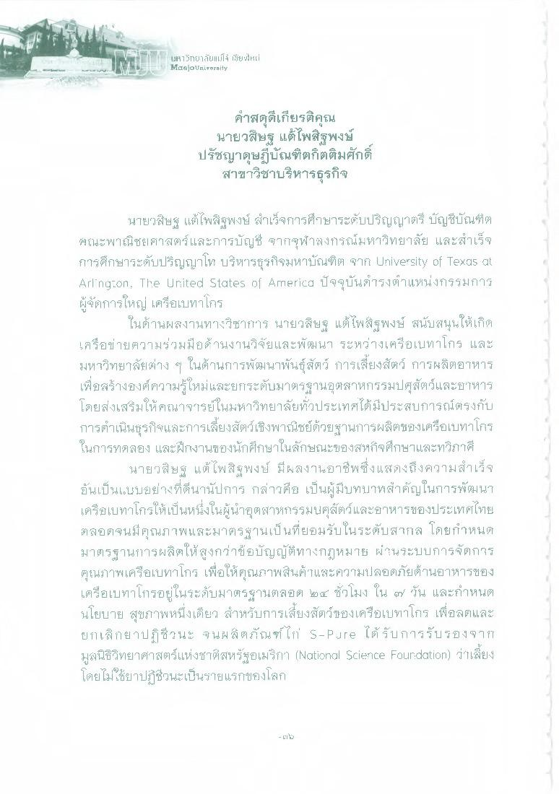
ใน
LH1Gาบาลัยแม่โจ้ เขียนไhiti Maejo University
หาดยาลัยแม่โจ เสียง
คําสดุดีเกียรติคุณ นายวสิษฐ แต้ไพสิฐพงษ์ ปรัชญาดุษฎีบัณฑิตกิตติมศักดิ์
สาขาวิชาบริหารธุรกิจ
นายวสิษฐ แต้ไพสิฐพงษ์ สําเร็จการศึกษาระดับปริญญาตรี บัญชีบัณฑิต คณะพาณิชยศาสตร์และการบัญชี จากจุฬาสงกรณ์มหาวิทยาลัย และสําเร็จ การศึกษาระดับปริญญาโท บริหารธุรกิจมหาบัณฑิต จาก University of Texas at Arlington, The United States Of America ปัจจุบันการงตําแหน่งกรรมการ ผู้จัดการใหญ่ เครือเบทาโกร
ในด้านผลงานทางวิชาการ นายวสิษฐ แต้ไพสิฐพงษ์ สนับสนุนให้เกิด เครือข่ายความร่วมมือด้านงานวิจัยและพัฒนา ระหว่างเครือเบทาโกร และ มหาวิทยาลัยต่าง ๆ ในด้านการพัฒนาพันธุ์สัตว์ การเลี้ยงสัตว์ การผลิตอาหาร เพื่อสร้างองค์ความรู้ใหม่และยกระดับมาตรฐานอุตสาหกรรมปศุสัตว์และยาหาร โดยส่งเสริมให้คณาจารย์ในมหาวิทยาลัยทั่วประเทศได้มีประสบการณ์ตรงกับ การดําเนินธุรกิจและการเลี้ยงสัตว์เชิงพาณิชย์ด้วยฐานการผลิตของเครือเบทาโกร ในการทดลอง และฝึกงานของนักศึกษาในลักษณะของสหกิจศึกษาและทวิภาคี
นายวสิษฐ แต้ไพสิฐพงษ์ มีผลงานอาชีพซึ่งแสดงถึงความสําเร็จ อันเป็นเอนบอย่างที่ดีนานัปการ กล่าวคือ เป็นผู้มีบทบาทสําคัญในการพัฒนา เครือเบทาโกรให้เป็นหนึ่งในผู้นําอุตสาหกรรมปศุสัตว์และอาหารของประเทศไทย ตลอดจนมีคุณภาพและมาตรฐานเป็นที่ยอมรับในระดับสากล โดยกําหนด มาตรฐานการผลิตให้สูงกว่าข้อบัญญัติทางกฎหมาย ผ่านระบบการจัดการ คุณภาพเครือเบทาโกร เพื่อให้คุณภาพสินค้าและความปลอดภัยด้านอาหารของ เครือเบทาโกรอยู่ในระดับมาตรฐานตลอด ๒๔ ชั่วโมง ใน ๓ วัน และกําหนด นโยบาย สุขภาพหนึ่งเดียว สําหรับการเลี้ยงสัตว์ของเครือเบทาโกร เพื่อลดและ ยกเล็ก ยาปฏิชี 2 นะ จนผลิตภัณฑ์ไก S-Pure ได้รับการรับรองจาก มูลนิธิวิทยาศาสตร์แห่งชาติสหรัฐอเมริกา (National Science Foundation) ว่าเสี่ยง โดยไม่ใช้ยาปฏิชีวนะเป็นรายแรกของโลก
- FIL

